NOTAS DE DISCIPLINA FINANCIERA

1. Balance Presupuestario de Recursos Disponibles Negativo
Se informará:
a) Acciones para recuperar el Balance Presupuestario de Recursos Disponibles Sostenible.
NO APLICA

Fundamento Artículo 6 y 19 LDF
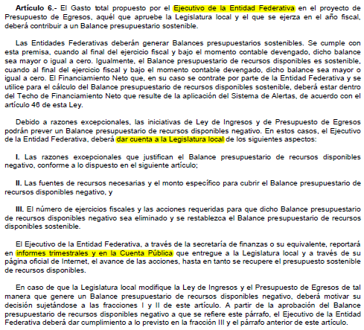
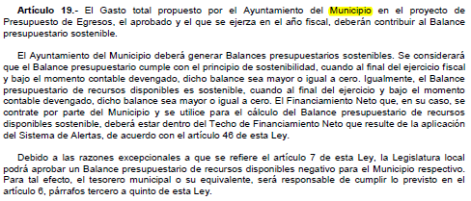

2. Aumento o creación de nuevo Gasto
Se informará:
a) Fuente de Ingresos del aumento o creación del Gasto no Etiquetado.
b) Fuente de Ingresos del aumento o creación del Gasto Etiquetado.

Fondo | COG | Ampliación | Interna | Total
1123780000 |  | 533,086.50 |  | 533,086.50
 | 7000 | 533,086.50 |  | 533,086.50
 | 7990 | 533,086.50 |  | 533,086.50
 | 1522010000 | 132,368.50 |  | 132,368.50
 | 3000 | 132,368.50 |  | 132,368.50
 | 3310 | 18,250.00 |  | 18,250.00
 | 3330 | 13,000.00 |  | 13,000.00
 | 3612 | 99,993.50 |  | 99,993.50
 | 3830 | 1,125.00 |  | 1,125.00
1523010000 |  |  | 0.00 | 0.00
 | 1000 |  | 0.00 | 0.00
 | 1130 |  | -200,465.28 | -200,465.28
 | 1210 |  | 95,600.00 | 95,600.00
 | 1310 |  | 5,928.08 | 5,928.08
 | 1320 |  | -226,470.08 | -226,470.08
 | 1340 |  | -496,466.93 | -496,466.93
 | 1410 |  | -230,151.77 | -230,151.77
 | 1430 |  | 21,648.82 | 21,648.82
 | 1440 |  | 319,957.34 | 319,957.34
 | 1530 |  | 33,000.00 | 33,000.00
 | 1540 |  | 668,467.10 | 668,467.10
 | 1550 |  | 27,450.00 | 27,450.00
 | 1590 |  | -17,297.28 | -17,297.28
 | 1710 |  | -1,200.00 | -1,200.00
 | 2000 |  | 0.00 | 0.00
 | 2110 |  | 51,000.00 | 51,000.00
 | 2120 |  | 81,147.61 | 81,147.61
 | 2140 |  | -60,000.00 | -60,000.00
 | 2150 |  | -23,500.00 | -23,500.00
 | 2160 |  | 36,237.60 | 36,237.60
 | 2170 |  | 18,000.00 | 18,000.00
 | 2210 |  | 6,000.00 | 6,000.00
 | 2480 |  | -10,500.00 | -10,500.00
 | 2490 |  | -5,000.00 | -5,000.00
 | 2530 |  | -4,000.00 | -4,000.00
 | 2610 |  | -21,000.00 | -21,000.00
 | 2710 |  | -68,385.21 | -68,385.21
 | 2940 |  | 0.00 | 0.00
 | 3000 |  | 0.00 | 0.00
 | 3220 |  | -6,000.00 | -6,000.00
 | 3270 |  | -2,500.00 | -2,500.00
 | 3290 |  | 6,000.00 | 6,000.00
 | 3310 |  | 106,080.00 | 106,080.00
 | 3320 |  | 13,920.00 | 13,920.00
 | 3340 |  | 9,000.00 | 9,000.00
 | 3390 |  | 250,000.00 | 250,000.00
 | 3410 |  | 13,000.00 | 13,000.00
 | 3440 |  | -3,000.00 | -3,000.00
 | 3470 |  | 2,500.00 | 2,500.00
 | 3490 |  | -10,000.00 | -10,000.00
 | 3590 |  | -9,000.00 | -9,000.00
 | 3611 |  | 0.00 | 0.00
 | 3612 |  | -250,000.00 | -250,000.00
 | 3650 |  | 0.00 | 0.00
 | 3660 |  | 0.00 | 0.00
 | 3830 |  | -120,000.00 | -120,000.00
 | 3850 |  | 0.00 | 0.00
 | 3920 |  | 1,400.00 | 1,400.00
 | 3960 |  | -1,400.00 | -1,400.00
 | 3980 |  | 0.00 | 0.00
 | 5000 |  | 0.00 | 0.00
 | 5110 |  | -100,000.00 | -100,000.00
 | 5150 |  | -500,000.00 | -500,000.00
 | 5410 |  | 600,000.00 | 600,000.00
Total |  | 665,455.00 | 0.00 | 665,455.00

Fundamento Artículo 8 y 21 LDF
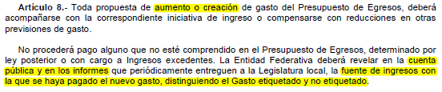
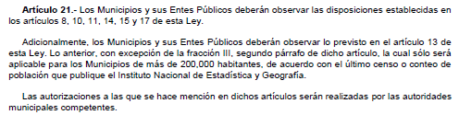

3. Pasivo Circulante al Cierre del Ejercicio (ESF-12)
Se informará solo al 31 de diciembre

Instituto de Acceso a la Información Pública del Estado de Guanajuato
Informe de cuentas por pagar y que integran el pasivo circulante al cierre del ejercicio
Ejercicio 2023
COG | Concepto | Devengado  (a) | Pagado  (b) | Cuentas por pagar  (c)=(a-b)
 | Gasto No Etiquetado | 0.00 | 0.00 | 0.00
1000 | Servicios Personales | 0.00 | 0.00 | 0.00
2000 | Materiales y Suministros | 0.00 | 0.00 | 0.00
3000 | Servicios Generales | 0.00 | 0.00 | 0.00
4000 | Transferencias, Asignaciones, Subsidios y Otras Ayudas | 0.00 | 0.00 | 0.00
5000 | Bienes Muebles, Inmuebles e Intangibles | 0.00 | 0.00 | 0.00
6000 | Inversión Pública | 0.00 | 0.00 | 0.00
7000 | Inversiones Financieras y Otras Provisiones | 0.00 | 0.00 | 0.00
8000 | Participaciones y Aportaciones | 0.00 | 0.00 | 0.00
9000 | Deuda Pública | 0.00 | 0.00 | 0.00
 | Gasto Etiquetado | 0.00 | 0.00 | 0.00
1000 | Servicios Personales | 0.00 | 0.00 | 0.00
2000 | Materiales y Suministros | 0.00 | 0.00 | 0.00
3000 | Servicios Generales | 0.00 | 0.00 | 0.00
4000 | Transferencias, Asignaciones, Subsidios y Otras Ayudas | 0.00 | 0.00 | 0.00
5000 | Bienes Muebles, Inmuebles e Intangibles | 0.00 | 0.00 | 0.00
6000 | Inversión Pública | 0.00 | 0.00 | 0.00
7000 | Inversiones Financieras y Otras Provisiones | 0.00 | 0.00 | 0.00
8000 | Participaciones y Aportaciones | 0.00 | 0.00 | 0.00
9000 | Deuda Pública | 0.00 | 0.00 | 0.00
 | Total | 0.00 | 0.00 | 0.00

Fundamento Artículo 13 VII y 21 LDF
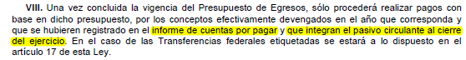

4. Deuda Pública y Obligaciones
Se revelará:
a) La información detallada de cada Financiamiento u Obligación contraída en los términos del Título Tercero Capítulo Uno de la Ley de Disciplina Financiera de las Entidades Federativas y Municipios, incluyendo como mínimo, el importe, tasa, plazo, comisiones y demás accesorios pactados.
NO APLICA

Fundamento Artículo 25 LDF
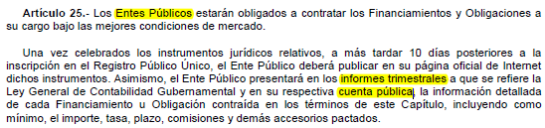

5. Obligaciones a Corto Plazo
Se revelará:
a) La información detallada de las Obligaciones a corto plazo contraídas en los términos del Título Tercero Capítulo Uno de la Ley de Disciplina Financiera de las Entidades Federativas y Municipios, incluyendo por lo menos importe, tasas, plazo, comisiones y cualquier costo relacionado, así mismo se deberá incluir la tasa efectiva.
NO APLICA

Fundamento Artículo 31 LDF
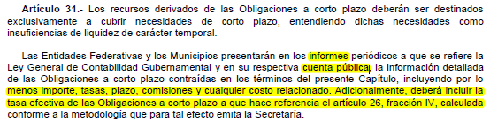

6. Evaluación de Cumplimiento
Se revelará:
a) La información relativa al cumplimiento de los convenios de Deuda Garantizada.
NO APLICA

Fundamento Artículo 40 LDF
